Прицепные опрыскиватели ELIOS


Прицепные опрыскиватели ELIOS Bargam (производство Италия), поставляемые на российский рынок компанией ЛБР-АгроМаркет, предназначены для распыления химических веществ (удобрений, гербицидов, пестицидов и т.д.) на земельных участках и полях с целью защиты сельскохозяйственных посевов от вредителей и болезней.﻿
Прицепные опрыскиватели Bargam ELIOS имеют штангу надежной и прочной конструкции, изготовленную из высококачественной стали, что гарантирует долгий срок службы и бесперебойную работу опрыскивателя.

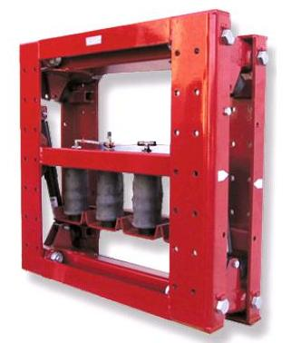 | Прицепные опрыскиватели ELIOS имеют параллелограммную конструкцию подвески штанги и блоки пневмоподушек на два амортизатора, что обеспечивает стабильную работу опрыскивателя даже на неровных почвах. Рабочее давление подвески опрыскивателя можно менять, приспосабливая ее к текущим условиям почвы.
Заправка бака опрыскивателя ELIOS осуществляется с помощью специальной муфты на панели управления или через люк в верхней части бака. Прицепные опрыскиватели ELIOS имеют мембранный насос мощностью 180 л/минуту ведущего итальянского производителя компании Annoni Reverberi, который позволяет быстро заполнить основной бак.﻿
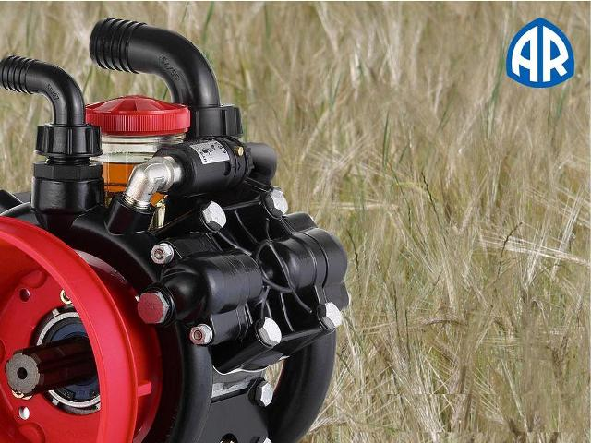 | Основные преимущества мембранных насосов:  - Простая и надежная конструкция, отсутствие редуктора и двигателя, отсутствие вращающихся деталей,  - Опрыскиватели имеют небольшой вес и компактные размеры,  - В насосах опрыскивателя отсутствуют уплотнения и подшипники, что служит гарантией утечек и износа основных деталей,  - Для работы насоса не требуется смазка механизмов и обслуживание.
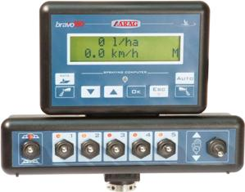 | Прицепные опрыскиватели Bargam всех серий оснащены компьютером ARAG BRAVO 180, который отображает следующие данные: дозировка, скорость, рассчитанное давление, расход, количество внесенных удобрений, уровень в цистерне, обработанная площадь, длительность обработки.
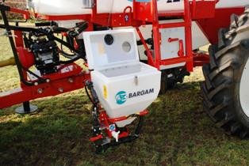 | Бачок-смеситель на 30 л, которым оснащаются прицепные опрыскиватели ELIOS, служит для упрощения внесения химикатов в бак.  Бачок-смеситель также позволяет удобно и без риска вносить химикаты с земли. В бачке имеется встроенная промывочная система канистр, что очень важно для их дальнейшей утилизации. Бачок имеет механизм подъема и опускания.
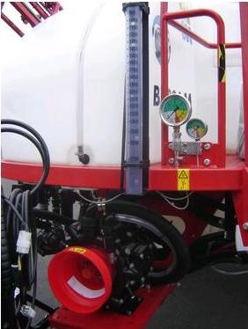 | Прицепные опрыскиватели Bargam имеют градуированную шкалу сухого продукта. Преимущества «сухой шкалы» в том, что она не загрязняется химикатами, всегда остается чистой, и показания с нее даже через несколько месяцев использования будут легко считываться.
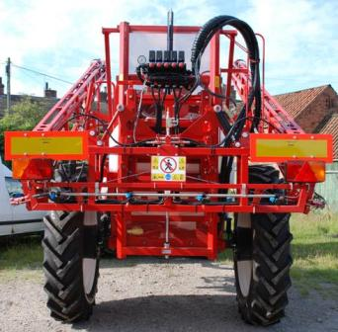 | Установленный в кабине блок пропорционального 5 секционного ручного управления, которым оснащаются прицепные опрыскиватели ELIOS, позволяет включать и отключать отдельные секции штанги опрыскивателя (опционально возможна установка 5 или 7 секционного блока электронного управления).
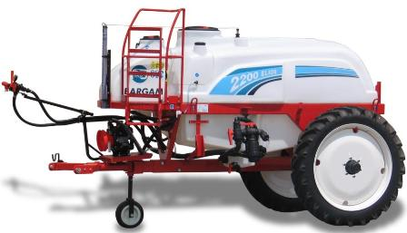 | Прицепные опрыскиватели ELIOS имеют специальную форму бака опрыскивателя, изготовленную из полиэтилена, которая позволяет избежать раскачивание жидкости и опрокидывания опрыскивателя, тем самым обеспечивая опрыскивателю высокую транспортную скорость.  Большой объем бака в 2 700 литров, которым оборудованы прицепные опрыскиватели ELIOS, дает возможность обрабатывать большие площади без остановок на дозаправку. Бак для промывки системы и мытья рук, создает комфортные условия работы для операторов.
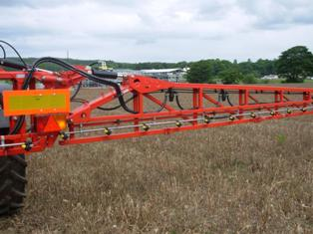 | Более того все форсунки опрыскивателя находятся в глубине штанги, что исключает их случайное повреждение. Гидравлический подъем штанги позволяет опускать и поднимать штанги опрыскивателя в диапазоне от 500 до 1200 мм (в качестве опции возможен подъем на высоту 1500 мм).  Штанга сделана с аварийными краями, которые отклоняются назад в случае столкновения с препятствием, что позволяет избежать дорого ремонта или замены всей штанги.

Технические характеристики

Модель | ELIOS BDL 2700 24м
Материал резервуара | Полиэтилен
Емкость резервуара, л | 2700
Штанга | 15-21
Подъем штанги | Гидравлический
Производительность насоса, л/мин | 250
Номинальные обороты  вала насоса, об/мин | 540
Рабочее давление, Bar | Max -20
Габаритные размеры:  длина/ ширина/высота, мм | 5300/2530/3550﻿
Собственный вес, кг | 1780
Диапазон рабочих скоростей, км/час | 10-12
Наклон местности, град | 8 - 15
Колея, мм | 1400-1800
Шины | 230/95 R36  (9,5 R36)
Требуемая мощность трактора, л.с. | 110

Задать все интересующие вопросы и заказать технику можно, связавшись с менеджером ЛБР АгроМаркет в вашем регионе.

